Een deel van onze zendenergie gaat door de ionosfeer heen en zal in de ruimte verdwijnen. Een deel van de zendenergie kan gereflecteerd worden door de ionosfeer en keert terug op het aardoppervlak.
Hoe sterk de ionosfeer de signalen terugkaatst, en tot welke frequentie dit gebeurt, is afhankelijk van het aantal elektrische deeltjes in de ionosfeer. Dit aantal deeltjes is bij lange na niet constant en sterk onderhevig aan schommelingen. Hoe meer elektrische deeltjes er geladen worden, des te hoger is de ionisatie van de ionosfeer en zal deze meer reflecteren.
De zon bepaalt in hoge mate de ionisatie van deze lagen. De zonne-activiteit is erg belangrijk en hangt af van:
de 11 jarige cyclus van de zon
het seizoen waarin wij ons bevinden
de tijd van de dag
De 11-jarige cyclus van de zon
De ionisatie hangt af van de zonne-activiteit. De zon is niet altijd even actief. Er zijn jaren dat er vrijwel geen activiteit op de zon is waar te nemen, er zijn geen zonnevlekken. Andere jaren is de activiteit juist zeer hoog en zijn er veel zonnevlekken. De afwisseling heeft een bepaald ritme, de tijd tussen de 2 periodes in waarin de zon het meest actief is, noemen wij de zonne-cyclus en duurt ongeveer 11 jaar. Heb je bijvoorbeeld een maximale activiteit in het jaar 2014, dan zal de volgende maximale activiteit rond 2025 vallen. Daartussen in, zo een 5 á 6 jaar na het maximum, is er juist een minimum waarin er (vrijwel) geen zonnevlekken aanwezig zijn.
Tijdens een zonnevlekken minimum worden de lagen in de ionosfeer maar matig geladen met als gevolg dat onze radiosignalen maar matig worden gereflecteerd. Verder valt bij een minimum op dat de MUF (later meer hierover) amper boven de 15 MHz uitkomt, we kunnen dan vaker niet dan wel werken via de ionosfeer op 15,12 en 10 meter. Is de zonnecyclus op een maximum, dan zijn de 15,12 en 10 meter veel vaker "open".
De maxima en minima van de zonnecyclus zijn ook niet constant, zo kan een maximum zeer actief zijn met als gevolg een hoge ionisatie. Soms kan het ook tegenvallen en is er ondanks een maximum maar een lage ionisatie omdat de zon weinig actief is. Over 11 jaar beter, hopen we dan.
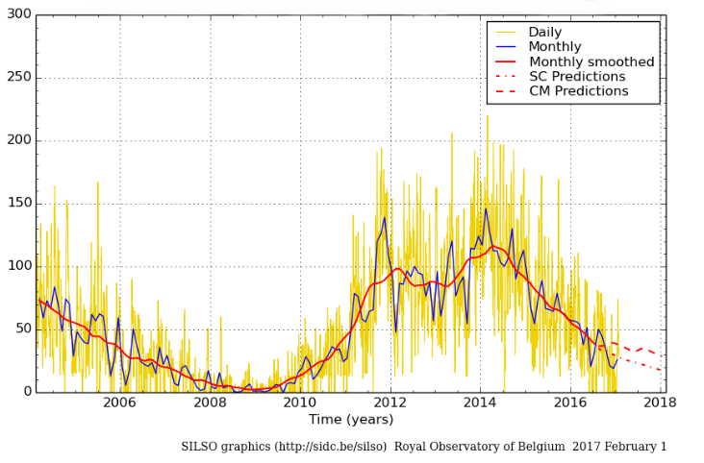
Hierboven zie je een grafiek gemaakt in februari 2017. De verticale lijn is het aantal zonnevlekken en de horizontale lijn de jaartallen. We zien een maximum rond 2012 en 2014, en een minimum rond 2009. Rond 2020 is er dan weer een nieuw minimum en 5 tot 6 jaar later een nieuw maximum. Ook dit is geen wet van meden en perzen, de zon gedraagt zich grillig. Bepaalde onderzoekers zijn van mening dat de komende jaren de zonnevlekken helemaal zullen verdwijnen. Dit is rond 1700 ook al een lange tijd gebeurd en toen hadden wij de kleine ijstijd. Er schijnt dan ook een verband te zijn tussen lagere temperaturen op aarde en een periode zonder zonnevlekken. Misschien is het toeval, maar wel opmerkelijk dat de Elfstedentochten van 1963, 1985, 1986 en 1997 werden gereden tijdens een zonnevlekkenminimum. Wat de periode rond 1700 voor invloed had op radiogolven weten wij natuurlijk niet, er was toen immers nog geen radio.
Invloed van het seizoen
In de zomer heeft de zon meer kracht dan in de winter. De ionosfeer zal onder deze invloed ook meer geïoniseerd raken. In de winter heeft de zon weinig kracht en zal de ionisatie wat achterblijven. Toch kun je ook in de winter momenten ervaren dat de bovenste lagen toch sterk geïoniseerd raken, maar in de regel is dit in de winter veel minder dan in de zomer, en zo heeft het seizoen grote invloed op de propagatie op de Hf-banden
Invloed van de tijd van de dag
Ook de invloed van de zon op korte termijn is merkbaar in de propagatie. Overdag ioniseert de zon de ionosfeer, 's avonds, als de zon niet meer zichtbaar is, wordt de ionisatie snel minder. Het is daarom dan ook dat 's nachts meestal niet op 14 MHz en hoger kan worden gewerkt via reflecties, omdat de ionisatie te laag is geworden. In de zomer, als de nachten korter zijn, willen de 20-meterband (en hoger) wel eens voldoende geïoniseerd raken dat er de hele nacht is te werken. Het hoogtepunt van de ionisatie is ongeveer 2 tot 3 uur voor zonsondergang, maar ook hier kunnen grote afwijkingen in voorkomen.

